**Assignment-7**

9.Make a BMI calculator.

<!DOCTYPE html>

<html lang="en">

<head>

    <meta charset="UTF-8">

    <title>BMI Calculator</title>

    <link rel="stylesheet" href="bootstrap.min.css">

    <script>

        let bmi;

        function fun(x){

            if(x === '='){

                let feet = parseFloat(document.getElementById("feet").value)

                let inch = parseFloat(document.getElementById("inch").value)

                let weight = parseFloat(document.getElementById("wei").value)

                let meter =parseFloat(feet/3.281) + parseFloat(inch/39.37)

                bmi = parseFloat(weight / (meter*meter))

                document.getElementById("output").value = bmi.toFixed(2);

                changeImage(bmi);

            }

        }

        function changeImage() {

            var value = document.getElementById("output").value

            var image = document.getElementById("displayImage");

            if (value <= 18) {

                image.src = "Gauge_Underweight.png";

                image.alt = "Underweight";

            }

            else if (value >= 25 && value < 29) {

                image.src = "Gauge_Overweight.png";

                image.alt = "Overweight";

            }

            else if (value >=18 && value<=24 ) {

                image.src = "Normal_Weight.png";

                image.alt = "Normal Weight";

            }

            else {

                image.src = "Obese_Weight.png";

                image.alt = "Obese";

            }

        }

    </script>

    <style>

        img {

            max-width: 100%;

            height: auto;

        }

    </style>

</head>

<body style="background-color: #00d084">

<center>

    <h1 style="font-size: xx-large">BMI CALCULATOR</h1>

    <br>

    <main>

        <div class="card" style="height: 600px; width: 700px">

            <div class="card-body">

                <div class="card-img"><img id="displayImage" src="default.png" alt="default" style="width: 300px; height:

200px"></div>

                <br>

                <form>

                    Enter Height: <input type="number" id="feet" placeholder="Feet" style="width: 200px; height:

30px"><input type="number" id="inch" placeholder="Inch" style="width: 200px; height: 30px">

                    <br>

                    <br>

                    Enter Age: <input type="text" id="age" placeholder="Age" style="width: 200px; height: 30px">

                    <br>

                    <br>

                    Enter Weight: <input type="number" id="wei" placeholder="Kg" style="width: 200px; height: 30px">

                    <br>

                    <input type="radio" id="M" value="Male">

                    <label>Male</label>

                    <input type="radio" id="F" value="Female">

                    <label>Female</label>

                    <br>

                    <input type="button" id="bt" onclick="fun('=')" value="Calculate" class="btn btn-primary" >

                    <br>

                    <br>

                    <input type="text" id="output" readonly style="height: 40px; width: 190px">

                </form>

            </div>

        </div>

        <br>

    </main>

</center>

</body>

</html>

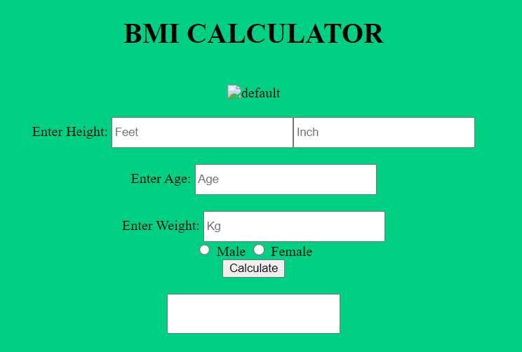 **Output:**